绝密★启用前
四川省高中 2015 届“名校联盟”测试
理科综合·化学
理科综合共 300 分，考试用时 150 分钟。
1.化学试题卷分为第Ⅰ卷（选择题）和第Ⅱ卷（非选择题）两部分，第Ⅰ卷 1 至 2 页，
第Ⅱ卷 2 至 4 页，共 100 分。
2.答卷前，考生务必将自己的姓名、考籍号填写在答题卡上；并在规定位置粘贴考试
用条形码。答卷时，考生务必将答案涂写在答题卡上，答在试卷上的无效。考试结束后，只
将答题卡交回。

3.可能用到的相对原子质量：H－1
B－10.8
C－12
N－14
O－16

第 I 卷（选择题 共 42 分）

注意事项：
1.每题选出答案后，用 2B 铅笔将答题卡上对应题目的答案标号涂黑。如需改动，用橡
皮擦干净后，再选涂其他答案标号。
2.本卷共 7 题，每题 6 分，共 42 分。每题给出的四个选项中，每小题只有一个选项符
合题意。

1．化学与生活密切相关，下列说法不正确的是（
）

A．Fe2O3 常用作红色油漆和涂料
C．氟氯烃是安全、环保的制冷剂
2．下列关于物质分类的说法正确的是（
A．Na2O、Na2O2 都是碱性氧化物
C．油脂、淀粉都属于高分子化合物
B．聚丙烯酸钠可做“尿不湿”原料
D．硅胶可用作瓶装药品干燥剂
）
B．氢氟酸、盐酸都属于强酸
D．Ag(NH3)2OH、Cu(NH3)4SO4 都属于配合物

3．25 oC 时，下列各组离子在指定的溶液中一定能大量共存的是（
－ － －
）

B．c(H+)=1.0×10

－13

－ － －

C．含有 Fe3+的溶液：S2－、HCO3－、Cl－、K+
－ － －

4．下列微粒数目一定相等的是（

）

A．等质量的 O2 和 O3 中所含分子数目
B．等体积的 N2 与 CO 中所含质子数目

C．等物质的量的 Na2O2 与 CaC2 中所含阴离子数目
D．等浓度、等体积的 NH4Cl 溶液与 CH3COONH4 溶液中 NH4+的数目

5．下列实验能达到目的的是（
）

A．用加热的方法除去碳酸钠中的碳酸氢钠
B．用蒸馏的方法除去溴水中的 Br2

C．向 Na2SO3 溶液中加 HCl 酸化的 Ba(NO3)2 以检验 Na2SO3 是否变质
D．将乙醇、浓硫酸混合共热至 170 oC，将产物通入到酸性 KMnO4 溶液中检验乙烯的生成

化学试题（ 第 1 页 共 4 页

）
A．pH=1 的溶液：Na+、NO3 、Cl 、I
mol/L 的溶液： AlO2 、SO42 、S2 、Na+
D．含有 ClO 的溶液：S2 、SO42 、Fe2+、Na+

6．已知 HA 与 BOH 皆为弱电解质，且电离常数相当，向 V1 mL C mol/L BOH 溶液中逐滴加

入 C mol/L HA 溶液 V2 mL，下列说法不正确的是

A．当 V2=V1/2 时, c(B+)>c(A－)>c(OH－)>c(H+)

C．当 V1=V2 时，溶液中 c(HA) = c(BOH)

B．滴加过程中，水的电离程度一定增大

D．滴加过程中 c(B+)/[c(BOH)·c(H+)]保持不变

7．在 1 L 密闭容器中充入 2 mol X，发生反应：X(g)

Y(g) + Z(g) H ，在不同温度下 X

的物质的量 n(X)随时间变化如下图，下列说法正确的是

A．T2 时，平衡常数 K=2

B．Y 的平均速率 M 点大于 N 点

C．T1 时，达平衡 Z 的体积分数为 20 %

D．N 点时，再充一定量 X，平衡时 X 转化率降低

第Ⅱ卷（非选择题 共 58 分）
注意事项：
1.用 0.5 毫米黑色签字将答案写在答题卡上。

2.本卷共 4 题，共 58 分。
8．（13 分）X、Y、Z、R、Q 为前四周期元素，且原子序数依次增大，其中 Y 原子核外 2p
能级上有 1 个电子，R 原子 L 能层上有 2 对成对电子，X 与 Z 可形成共价化合物 ZX3，Q
原子在第四周期中未成对电子数最多。
请回答下列问题：

(1) Q 基态原子的核外电子排布式为
，Q 所在周期第

一电离能最大的是
（填元素符号）。

(2) Z2X4 分子中 Z 原子的杂化轨道类型为
－
。

(3) 用硫酸酸化的 K2Q2R7 能将乙醇氧化成乙酸，请写出其化学反应方程式
。
(4) 立方 YZ 晶体晶胞结构如右图，若晶体密度为ρ g/cm3，则晶

体中 Y 和 Z 的最近距离为
cm（阿伏伽德罗常数用

NA 表示，不必化简）。
9．（14 分）某同学用下列实验装置制备 Cl2 并探究 Cl2 的相关性质：

－

K2=5.6×10－11，HClO：Ka=2.95×10－8

请回答下列问题：

化学试题（ 第 2 页 共 4 页

）

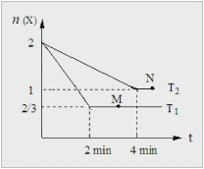

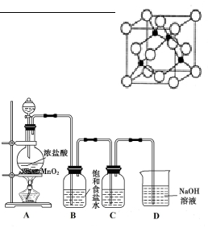

，ZR2 离子的空间构型为
查阅资料：25 oC，H2CO3，K1=4.2×10 7，

(1) 写出 A 装置中发生反应的离子方程式

。

(2) B 装 置 用 于 除 去 Cl2 中 混 有 的 HCl ， 用 饱 和 食 盐 水 而 不 用 水 的 理 由

是
。

(3) 若 C 装置中盛装 Na2S 溶液，一段时间后 C 装置出现浑浊现象，能使 Na2S 溶液变浑

浊的可能微粒为
。

(4) 若 C 装置中盛装 NaOH 酚酞溶液，一段时间后，C 装置红色褪去，褪色原因可能为：
猜想 1：Cl2 与 NaOH 溶液反应：Cl2 + 2NaOH = NaCl + NaClO + H2O，消耗 NaOH，溶液 pH
降低，红色褪去；

猜想 2：
验证猜想的实验方案是：
。
。

(5) 若 C 中盛装 Na2CO3 溶液，当 n(Cl2) ：n(Na2CO3)=1:2 时，发生反应的离子方程式为：
。
10．（15 分）焙烧硫铁矿制备 H2SO4 及 FeCl3 晶体工艺流程如下图所示：

空气

O2

SO2

98.3%浓H2SO4

硫铁矿

焙烧

除尘、洗涤、干燥
SO2

氧化
SO3

吸收
发烟
硫酸

盐酸
Cl2

酸洗

过滤

氧化
FeCl3晶体

渣

请回答下列问题：

(1) 若硫铁矿化学式表示为 FeS2 ，则其中 S 元素的化合价为
(2) 从 FeCl3 溶液中得到 FeCl3·6H2O 晶体的方法是

。
。

(3) 已知 25 oC，1 个大气压下，H2O(g)=H2O(l)
H 1= –a kJ/mol，

SO3(g) + H2O (l) = H2SO4 (l) H 2= –b kJ /mol，
2SO2(g) + O2(g) + 2 H2O(g) = 2H2SO4(l) H 3= –c kJ/mol，

则 SO2 氧化成 SO3 的热化学方程式为
。

(4) 用 NaOH 溶液吸收尾气中的 SO2 得到 Na2SO3 溶

液，用电解 Na2SO3 溶液的方法获取 NaOH 和 H2SO4

装置如右图，则电解总的离子方程式为

。

(5) 在焙烧后的固体物质中可能含有 FeO、Fe2O3、Fe3O4 中的一种或多种，用盐酸洗涤消

化学试题（ 第 3 页 共 4 页

）
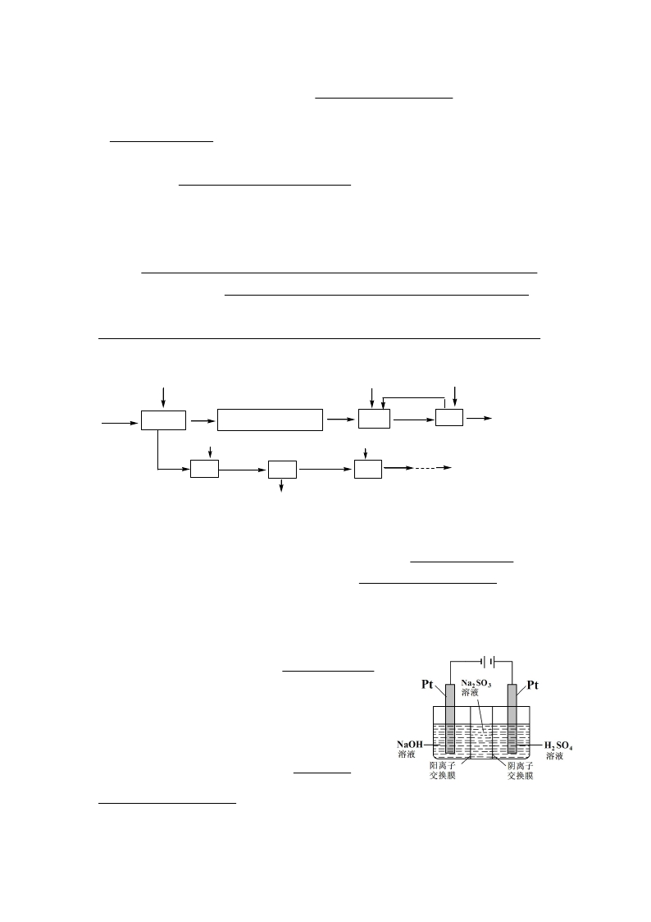

耗 HCl 和用 Cl2 氧化消耗 Cl2 的物质的量之比为 16:1，则固体物质组成可能为

(有多少填多少)。

11．（16 分）有机物 A→H 转化关系如下图：

B

氧化

还原

E

F

G
（C4H4O4）

(1) O3
(2) Zn/H2O
(C8H10)

C

Cl
Cl
OH
H+
CHO

H

Cl

OH

Cl

CH2

OH

Cl

Cl

D
CHCHO

CH2CHO

已知：

RCH=CHR'

(1) O3
(2) Zn / H2O

RCHO + R'CHO (R、R'代表烃基或氢)

请回答下列问题：

(1) D 中官能团名称是
(2) E + F →G 的反应类型为

，H 的化学式为
。

。

(3) E、F 在一定条件下可能生成高分子化合物 I，则 I 的结构简式为
(4) C→H 的化学反应方程式为
。
。

(5) 写出符合上述框图条件的 A 的所有可能的结构简式（不考虑立体异构）
。

化学试题（ 第 4 页 共 4 页

）
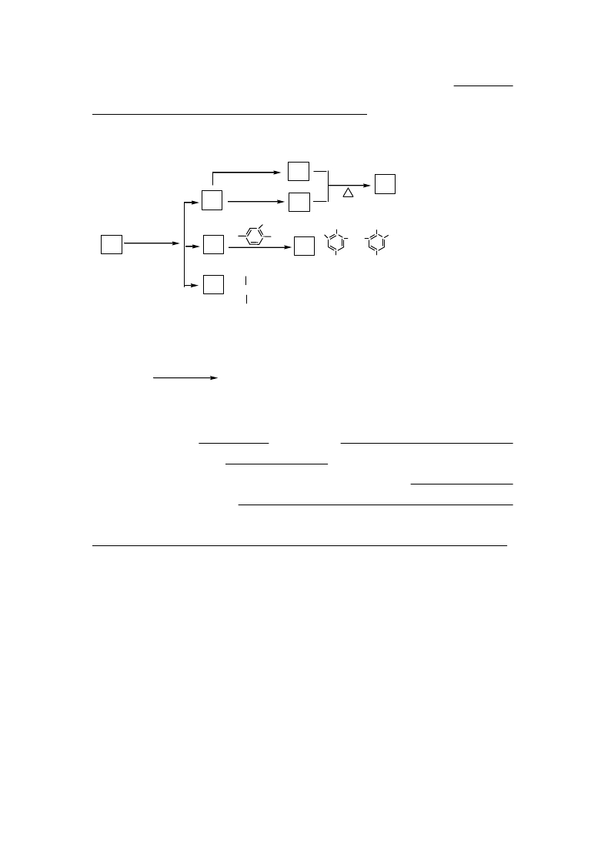

浓H2SO4
A

四川省高中 2015 届“名校联盟”测试
化学参考答案及评分标准
一、选择题（每小题 6 分，共 42 分，每个小题只有一个选项符合题意）

1. C
2. D
3. B
4. C
5. A
6. B
7. D

第Ⅱ卷（包括 4 题，共 58 分）

8．(共 13 分)

(1) 1s22s22p63s23p63d54s1 或[Ar] 3d54s1

(2 分)， Kr (1 分)

(2) sp3 (2 分)，V 形 (2 分)

(3) 2K2Cr2O7 + 3CH3CH2OH + 8H2SO4=2Cr2(SO4)3 + 3CH3COOH + 2K2SO4 +

11H2O (3 分)

(4)

9. (共 14 分)

－

(3 分)

△

－

应。(2 分) 【答：Cl2 在饱和食盐水中溶解度小，HCl 在饱和食盐水中溶解度仍然

较大。也给 2 分】

－

(2 分)

(4) 氯水中含有 HClO，其漂白作用使溶液褪色。(2 分)

向褪色后的溶液中滴加 NaOH 溶液至溶液显碱性，若溶液重新显红色，证明猜

想 1 正确，若溶液不再显红色，证明猜想 2 正确。 (3 分)

－ － － －

(3 分)

化学试卷参考答案及评分标准第 1页（共 2页）
(5) Cl2 ＋ 2CO32 ＋ H2O = Cl ＋ClO ＋ 2HCO3
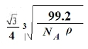

(3)Cl2、HClO、ClO 、O2
(2) ①溶液极性增强, 降低 Cl2 的溶解度；②溶液中 c(Cl )增大, 抑制 Cl2 与 H2O 反
===== Mn2+＋2H2O＋Cl2↑ (2 分)
(1) MnO2＋4H+ ＋ 2Cl

10. (共 15 分)

(1) –1

(2 分)

(2) 在 HCl 氛围中加热浓缩、冷却结晶、过滤

(2 分)

(3) 2SO2(g) + O2(g) = 2 SO3(g) △H= –（c-2a-2b）kJ/mol

(3 分)

(4) SO32－+ 3H2O = 2OH－ + H2↑+ SO42－ + 2H+ (3 分)

(5)①只含 Fe3O4；②只含 FeO 与 Fe2O3，且 n(FeO):n(Fe2O3)=1:1；

③含 FeO、Fe2O3、Fe3O4，且 n(FeO):n(Fe2O3)=1:1

11. (共 16 分)

(5 分)

(1)醛基 (2 分)， C13H8 O2Cl4

(2 分)

(2)

酯化反应(2 分)

(3)

(3 分)

(4)

HCHO + 2 Cl

Cl
OH

H+

Cl

OH

Cl

CH2

OH

Cl

Cl

+H2O
(3 分)

(5)

CH2CH=CHCH=CH2

CH=CHCH=CH2

CH2CH=CH2

CH=CH2

(4 分)

化学试卷参考答案及评分标准第 2页（共 2页）
